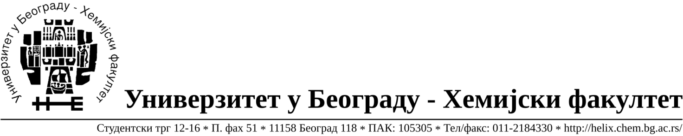
Na zahtev( pitanje) potencijalnih ponuđača, ovim putem dostavljamo traženo pojašnjenje ( odgovor) u vezi javne nabavke male vrednosti dobara- materijal za nauku –staklo i potrošni materijal, broj 25/14.

Pitanje:- Molim odgovor za Partiju 52 (JN 25/14), PINCETA PRAVA METALNA 150 mm – da li treba da ima spicasti ( ostri) ili zaobljeni vrh?
Odgovor: Zaobljeni vrh

U Beogradu, 02.10.2014.godine

